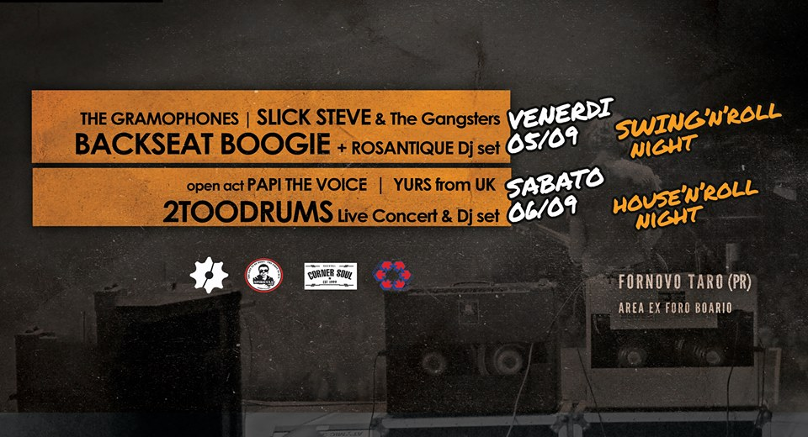

ROCK INDUSTRIES - Vol.3

INTERNATIOINAL ROCK N ROLL FESTIVAL

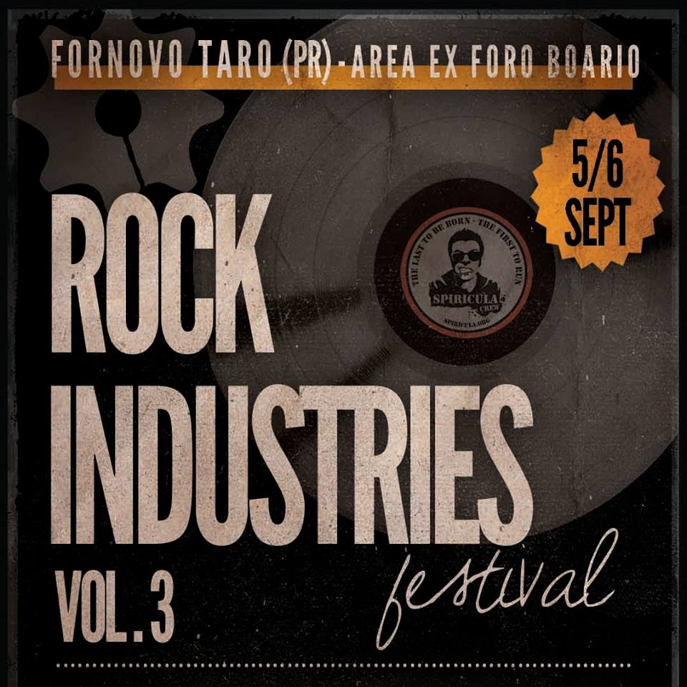

Il festival delle menti pensanti torna il 5/6 Settembre a Fornovo rincorrendo un’estate che si è fatta fin troppo attendere, importando dal regno unito direttamente in Valtaro l’Electroswing, la New Wave ed il Rock Elettronico in una due giorni tra spettacoli live, DJ Set, mercati di qualità del vintage e del vinile. Sodalizio affermato tra Spiricula Crew e Pro Loco Fornovo che da quest’anno uniscono le proprie forze, smontando le usuali credenze secondo le quali differenza di età e cultura possano essere un insormontabile ostacolo per le iniziative delle nuove generazioni..

LA MISSION DELL’EVENTO

Si conferma così la terza edizione di un festival che innova, promette e soddisfa ogni anno le aspettative del proprio pubblico, che ha accesso ad una kermesse a 360 gradi piena di proposte ad un prezzo accessibilissimo. Un evento sempre più in crescita, quest’anno proposto all’interno del Foro 2000 (ex Foro Boario), nuova location dunque per la kermesse, che vedremo in forme e colori piuttosto inusuali rispetto al solito. “Il Foro 2000 ha solo bisogno di nuove idee, di passione e tanta forza di volontà” racconta il Presidente di Spiricula Andrea Armani, “la stessa che ha messo l’Associazione Turistica Pro Loco e tutte le associazioni di Fornovo che hanno contribuito in diversi decenni di attività per intrattenere il proprio territorio. Oggi purtroppo questo modello di idee è ormai superato, le proposte create con il modo di pensare di quei tempi non può più oggettivamente soddisfare le aspettative delle new generations. Il problema è sempre il solito, l’iniziativa è difficile da trovare, specialmente in questo momento storico in cui è fin troppo difficile sbarcare il lunario con le attività ordinarie, e quando la si trova, è difficile concretizzarla perché i costi ed i rischi sono sempre troppo elevati. I giovani, a Fornovo come in tante altre simili comunità, hanno ormai etichettato le strutture esistenti come posti in cui accadono solo “robe da vecchi”. Ma se non sono le nuove generazioni a proporre nuovi attori e nuovi vestiti a splendide strutture attrezzate e manutenute come ad esempio il Foro 2000, chi dovrebbe farlo? Lo stesso problema riguarda la Fiera di Fornovo, è ancora viva e piena di iniziative, ma purtroppo non basta. Si distinguono, in termini di attualizzazione, ormai poche iniziative. Il gruppo della Consulta Giovani tiene vivo un sempre più prorompente Spazio Giovani, dove musica live e DJ Set non hanno rivali nel raggio di parecchi chilometri, ed il Collettivo Limitrofi che affascina e sorprende con le proprie iniziative artistiche in location spesso “improbabili”, lavorando anch’essi sul dualismo tra vecchio e nuovo, dove la creatività è sempre testimone di quanto lei stessa sia in grado di produrre in termini di efficacia, senza dimenticare un aspetto oggi fondamentale che è la sostenibilità. Farlo con l’arte significa sfruttare un potente strumento comunicativo per una giusta causa. Serve dunque una ristrutturazione che può essere realizzata esclusivamente se si crea sinergia intelligente tra il “vecchio” ed il “nuovo”, questo è quanto sta succedendo con il progetto Rock Industries, diverse associazioni tra cui il nuovo gruppo “43045 Fornovo City Rockers”, che condividono una coesione sempre più forte tra esperienza e visione, sostenibilità e rischio, errore e perfezionismo, ingredienti che non possono mai mancare perchè proprio la contrapposizione che ne deriva è la ricetta segreta per il successo. Questi aspetti sono tipici di tutti i periodi storici soggetti a grandi cambiamenti come lo è il nostro. Ciò non riguarda certamente solo l’Associazionismo e quando il vecchio deve lasciare spazio al nuovo è sempre un gran casino, ma è anche un grande momento di opportunità, nella vita e nel lavoro, perchè laddove esiste confronto, superate le resistenze che possono crearsi inizialmente, può nascere oltre ad un grande team, una grande storia umana, come accade ogni anno alla nostra squadra. Organizzare un festival è cosa tutt’altro che semplice, i costi sono esorbitanti, ma l’aspetto economico non è l’unica avversità, anzi. Organizzare eventi con il solo entusiasmo e la sola passione non è sufficiente e può rapidamente trasformarsi in un vero e proprio campo minato per la tua squadra. Negli anni siamo passati infatti anche attraverso la tempesta dei debiti, l’esposizione economica ha generato crisi interne, qualcuno è andato, altri sono arrivati, ma ciò che importa è che il progetto sia ancora li, perché alla fine, la verità è che nessuno nel gruppo vorrebbe mai vederlo spegnersi e tutti noi siamo disposti a dare una parte di noi per far si che questo non accada. E’ Il nostro Dio insomma. C’è chi va in chiesa e c’è chi come noi va sotto un palco a “pogare”.

LA VISION DELL’EVENTO

Siamo dunque a poche settimane dalla terza edizione di ROCK INDUSTRIES, il festival che si definisce proprio “delle menti pensanti”, ovvero un modo nuovo di sintetizzare cultura, musica e solidarietà. Un appuntamento di riferimento per giovani e non, oggi diventato opportunità di rilievo per le Valli del Taro e del Ceno, per la provincia di Parma e tutte le aziende che gravitano intorno a quest’area dalle grandi potenzialità.

Il Rock Industries non è una semplice festa, ma è il risultato di un complesso algoritmo di relazioni ed obbiettivi, primo tra tutti quello di voler essere il cambiamento che ognuno di noi desidera ogni giorno per le proprie vite, è infatti il frutto ancora acerbo della provocazione, una provocazione che matura e cresce, lenta ma inesorabile. Il desiderio impellente di fare rumore e farsi sentire. E' quel sogno che hai raccontato più volte al bar ma che troppo spesso hai lasciato nel cassetto, è figlio della strada, di lunghi viaggi dai quali hai portato a casa una terribile delusione, altre volte un grande successo, ma che hai sempre avuto desiderio di raccontare a qualcuno. Rock Industries è la rivincita per tutte le notti che hai passato a costruire un riff con la tua chitarra convinto fosse unico nel suo genere, stramaledicendo Hendrix solo pochi attimi dopo averlo registrato con la tua firepod. E' il libro in cui leggere le storie che stanno dietro alle Storie, perchè ogni storia, come i dischi, ha sempre il suo B Side. Mainstream e controcultura. Rock Industries è figlio del Rock, quindi del Blues, una continua ricerca del Sound perfetto dove solo tre note possono fare la differenza. Rock Industries è una sfida, la più grande sfida, è l'isola che (oggi) non c'è. Rock Industries è' fuori da qualsiasi schema e dalle logiche comuni, non ti obbliga ad esserci ma neanche a starne fuori, è un autentico laboratorio culturale che proviene dai bassifondi e si barcamena tra le nebbie lisergiche della società moderna e nonostante tutto, non la rinnega. Rock Industries è il più grande trasformatore a tensione sociale mai esistito e possiede un marchio di fabbrica unico nel suo genere, ma per questo non se la tira”.

Idee o proposte? Vuoi dire la tua? Scrivici a info@spiricula.org

La Kermesse

VINTAGE AREA

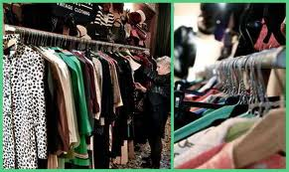
Vero e proprio vestito della manifestazione. L'abbigliamento e gli accessori appartenuti al secolo scorso rimangono l'articolo più ricercato, in quanto oggetti di culto per differenti ragioni tra le quali le qualità superiori con cui sono stati prodotti, o per ragioni legate a motivi di cultura e costume. Il fenomeno vintage costituisce il filo conduttore dell’intera kermesse.

AREA MODERNARIATO, ARTE E DESIGN
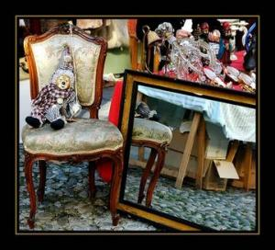
Dedicata agli oggetti della memoria e alle curiosità del passato: piccoli antiquari e collezionisti selezionati espongono complementi d'arredo di modernariato, latte d'epoca, giocattoli antichi, profumi da collezione, per compiere un salto indietro nel tempo in un'atmosfera retrò di grande stile.

THE FAST AND THE SLOW FOOD

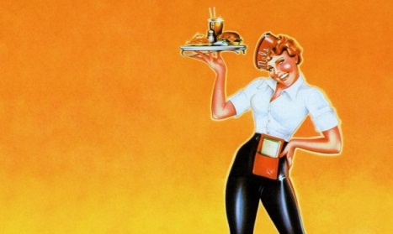
Cibo e cucina per tutti i gusti e stili di vita, dal crudo di parma e le salsicce alla griglia, passando per i rinomati primi tradizionali della cucina emiliana, il tutto annaffiato da fiumi di birra selezionata e lambrusco DOC. Atmosfere rigorosamente in stile “industries”, tavoli, sedie e divanetti, auto e moto d’epoca. Una collezione di vecchie insegne, pompe di benzina, flipper e juke-box ma anche oggetti che ricordano la vita quotidiana vissuta nelle piccole comunità, nelle cittadine dove sono ancora forti le vecchie e genuine tradizioni come a Fornovo Taro. Atmosfere e sapori dei locali a gestione familiare tipici dei paesi e delle campagne del nostro paese, rivisitati nel format tipico dei diner che si trovano percorrendo una strada che attraversa i territori dell’Arizona, del Nevada o nei pressi di un lago a nord della California, arredati raccogliendo oggetti d’altri tempi quasi trovati per caso "on the road".

VINYL BOULEVARD - La storia del vinile

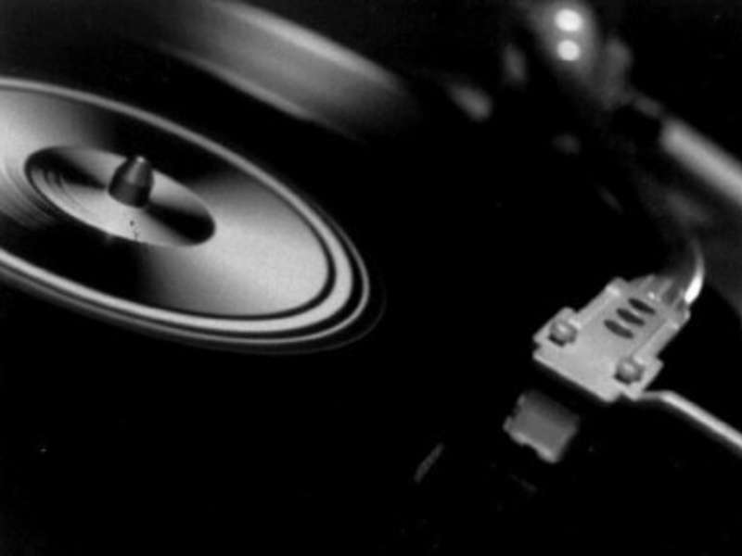
Durante le due giornate sarà presente il mercato di qualità con tanto di show case di quello che fino agli anni ottanta è stato il più diffuso supporto per la riproduzione audio di materiale pre-registrato . Dalla seconda metà degli anni duemila il disco in vinile è torna to negli scaffali presso i negozi di dischi. Del ritorno del vinile se ne è parlato nel giugno del 2008. I dati di consuntivo 2011 stilati dall’istituto Nielsen SoundScan indicano, in USA, per gli LP in vinile un aumento da 2,8 a 3,9 milioni di pezzi venduti. Una crescita folle, che trova il suo fondamento in un mercato dal potenziale non ancora pienamente sfruttato. Il vinile raggiunge due tipi di consumatori, quelli più anziani che lo ricordano con affetto e magari posseggono ancora un giradischi, e quelli più giovani a cui piace avere in mano una copia fisica del disco e ammirarne la copertina.

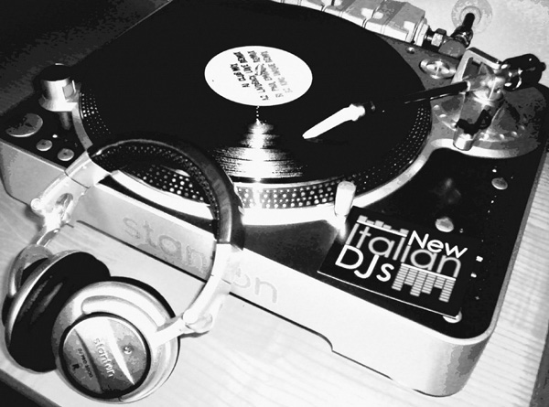
L’appuntamento con “la storia del vinile” durante il ROCK INDUSTRIES si pone proprio questo obbiettivo, ovvero preservare un patrimonio umano che ci appartiene. Il vinile è una vera e propria metafora del vivere la vita. Si potrebbe parlare di copertine, di suono, di esperienza fisica del supporto, c’è anche chi ne ama l’odore, ma l’interesse per il vinile va sicuramente oltre. L’interesse scaturisce dal fatto che dà l’impressione di acchiappare e trattenere qualcosa di etereo com’ è di fatto la musica. Il Tirare fuori un disco, toccarlo, metterlo sul piatto è una sorta di rito, un’esperienza vera. Oggi i giovani hanno bisogno di questo tipo di esperienze e il vinile rendendo tangibile il rapporto con la musica è l’ideale. I dischi, inoltre, hanno il potere di ricollegare la musica ai tuoi ricordi e se non ne hai avuti ti fanno comunque viaggiare dentro a un sapere collettivo, la storia della musica. I dischi fanno viaggiare nello spazio, questa è la loro magia più grande. Non a caso infatti, nell’era frenetica del consumismo, il vinile è tornato sui banchi dei negozi in grande quantità, e se questo è accaduto un motivo ci sarà. Forse ci siamo accorti che ci manca qualcosa di importante dopo l'avvento del digitale? Non sarà forse che in questi anni, dove tutto viene progettato per essere sostituito o gettato, mancano i gesti, i momenti per noi stessi, l'attesa di dover frugare in una valigetta per trovare il disco giusto, l'iconografia e l'odore delle copertine, tentare di sedurre una donna portandola davanti alla tua teca zeppa di dischi impolverati, pronti a raccontare storie?! La passione qui si trasformava in febbre. Per questo le presse nelle fabbriche hanno ripreso a stampare milioni di copie ed i dischi sono tornati. Il fatto che le major stesse abbiano ripreso a stampare dischi di grandi rockstar come Madonna è un fatto non da poco. Tutto questo va raccontato, perchè questa necessità di tornare al passato non è un fenomeno che riguarda solo la musica, ma è un argomento molto più vasto, strettamente legato anche agli aspetti sociali e culturali delle nostre generazioni di giovani “senza futuro”.

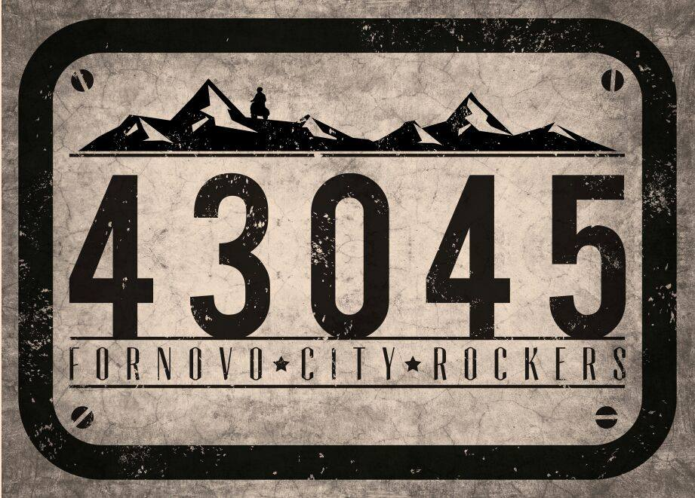

ROCK N ROLL RUN

VESPARADUNO APERTO A VESPE, LAMBRETTE E MOTO D’EPOCA
ORGANIZZATO IN COLLABORAZIONE CON “43045 FORNOVO CITY ROCKERS”

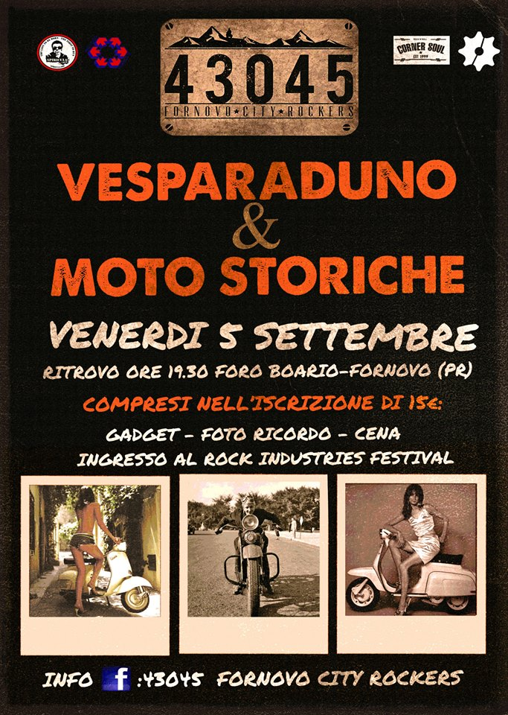

ON STAGE
La line up del festival VENERDI 5

2TOOdrums (headliners) - LIVE CONCERT & DJ SET

UN LIVE DALLE MILLE SFUMATURE, DAL ROCK AL BLUES, PASSANDO PER IL FUNKY E SFOCIANDO IN UN VERO E PROPRIO DJ SET DALLE NONORITA’ NEW WAVE, UNO SPETTACOLO CHE RACCHIUDE TUTTA LA SENSIBILITA' DEL LORO TALENTO ED ENERGIA ARTISTICA. ALTERNANDOSI ALLA CONSOLLE E DIALOGANDO A COLPI DI BATTERIA, I DUE MUSICISTI CREANO UN VERO E PROPRIO LIVE COMPOSTO DA PATTERN RITMICI E DA SELEZIONI MUSICALI CHE PARTONO DALLA DEEP HOUSE, PASSANDO ATTRAVERSO SONORITA' PIU TIPICAMENTE CLUBBING. 2TOODRUMS E' ORMAI UN MARCHIO CHE STA GIRANDO NEI CLUB E FESTIVAL PIU' ESCLUSIVI E DI TENDENZA. IL ROCK STA ALLA BASE DELLA LORO FORMAZIONE MUSICALE E, NEL CONCERTO COME NEL DJSET, NON PUO' NON EMERGERE PREPOTENTEMENTE, PER PORTARE OGNI SERATA AD UN CRESCENDO SONORO IPNOTICO E COINVOLGENTE CHE ESPLODE IN UN VERO E PROPRIO LIVE DA DISCOTECA. NEL MAGGIO DEL 2014 ESCE IL LORO PRIMO SINGOLO “RIDE ON ME”PER LA LEGGENDARIA ETICHETTA STATUNITENSE “KING STREET SOUND”, LA TRACCIA HA FEEDBACK E SUPPORTO DA ALCUNI DEI DJ PIU IMPORTANTI NELLA SCENA INTERNAZIONALE. “KING STREET” È LA LABEL NEWYORKESE DA PIÙ ANNI IN SERVIZIO, PERTANTO UNA DELLE MAGGIORI ISTITUZIONI DELLA HOUSE MUSIC AMERICANA E MONDIALE. 2TOODRUMS HA IN CANTIERE LA REALIZZAZIONE DI UN DISCO “POP”, DIMOSTRANDO LE MOLTEPLICI DOTI DI QUESTI DJS PRODUCER ANCHE FUORI DALLA CONSOLLE.

YURS (from UK)
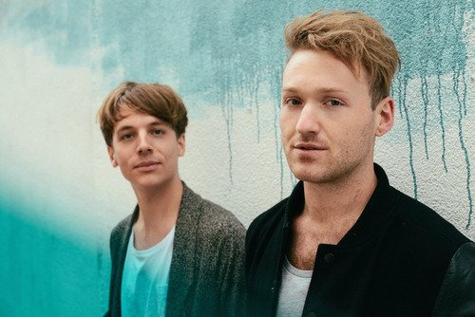
Sabato 6 settembre, un gradito ritorno a Fornovo, sul palco del Rock Industries è quello di Nick Harrison, protagonista lo scorso anno di una straripante esibizione. Quest'anno sbarca oltre Manica, in Valtaro insieme ad Henry. Gli YURS, questo il loro nome, delizieranno la platea con la loro guitar music tipicamente britannica. Due chitarre, melodie e armonie che sfiorano la musica d'autore, il pop beatlesiano e l'indie-rock. Cliccate il link sotto e ascoltate il loro singolo di debutto, Race. Cercate buona musica? Vi aspettiamo..
http://disconaivete.com/post/94620404016
#yurs #nickharrison #rockindustries

La line up del festival VENERDI 5
Headliners:
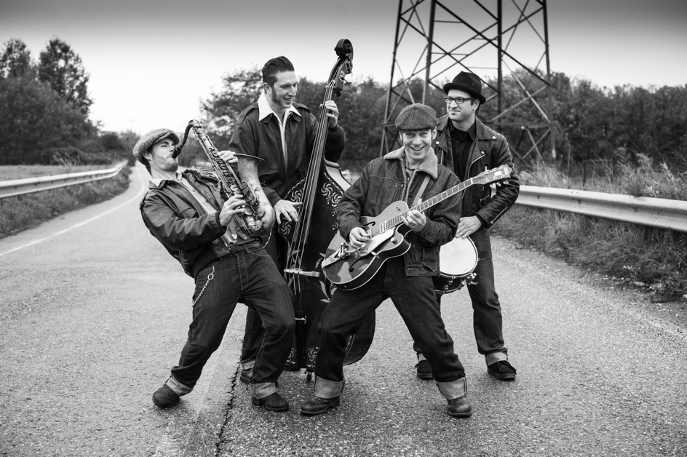
BACKSEAT BOOGIE (Rock‘n’Roll power from Milan)
Energia e incisività al Rock Industries 2014!! A Fornovo Taro, per la "Swing'n Roll Night" di venerdì 5 settembre atterrano, tra gli altri, i BACKSEAT BOOGIE con il loro sound unico, una miscela originale di rockin ‘blues, bluegrass, boogie e rockabilly. Grande ritmica, una chitarra selvaggia, sassofono, armonie vocali e anche alcuni brani col banjo. Una grinta in stile fifties, con uno stile moderno e personale. Brani originali, testi che raccontano con rabbia e ironia della cruda realtà di ogni giorno e dei sogni di ogni notte insonne.. come quella che vi aspetta al Rock Industries!! www.thebackandseatboogie.com
‪#‎rockindustries‬ ‪#‎thebackseatboogie‬ ‪#‎rockabilly‬ ‪#‎rockandroll‬

SLICK STEVE AND THE GANGSTERS (Swing ‘n’ Roll Circus)
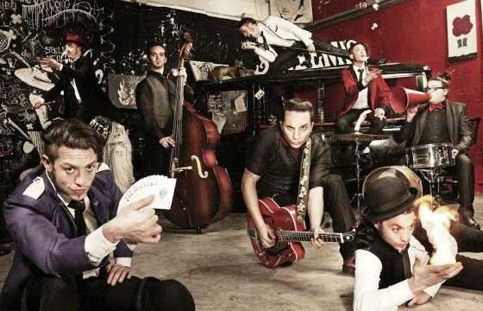
Ragazzi tenetevi forte.. Gli esplosivi SLICK STEVE & The Gangsters apriranno la prima serata della 3^ edizione di Rock Industries @Foro 2000 di Fornovo Taro. Venerdì 5 settembre il quartetto bresciano calcherà il nostro palco, proponendo una straordinaria contaminazione artistica tra sonorità vintage e moderne, Swing, Rock’n Roll, Rhythm’n Blues e performance circensi, che spaziano dalla magia alla giocoleria. L’asso nella manica del gruppo sarà lo spettacolo dal vivo, che trasformerà l'evento musicale in un vero e proprio “show” d’altri tempi! Ancora una volta, Rock Industries non vi fa mancare le sorprese, alla ricerca come sempre di nuovi talenti e soluzioni sonore -www.slicksteveandthegangsters.com Guardatene un'anteprima con questo video..da non perdere..https://www.youtube.com/watch?v=wuQDl0LDGfA
#‎swing‬ ‪#‎rock‬ ‪#‎slicksteveandthegangsters‬ ‪#‎rockindustries‬
ROSANTIQUE (PIN-UP DJ from Milan)
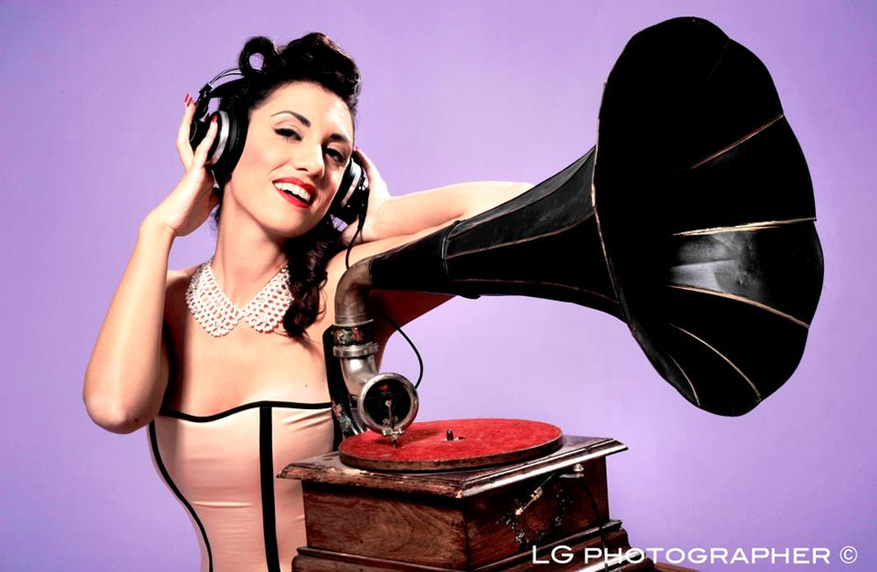
VENERDì 5 SETTEMBRE, per un dj set esclusivo, Rock Industries ospita ROSANTIQUE. Artista eclettica, un po’ pin up e un po’ DJ, Rosantique è l’ultima rivelazione dell’electroswing italiano, la prima ed unica pin up vocal-dj della scena musicale europea. Sarà il "neo retrò" dello swing ritmato in chiave moderna con il sound tipico dei beat elettronici a farci saltare con un mix di magia e stile. Un tuffo nel passato, nell’eleganza d’altri tempi… balli sfrenati con quelle sfumature electro, alla ricerca della sperimentazione e della innovazione sonora. Date un'occhiata e non potrete mancare.. www.rosantique.eu

‪#‎rosantique‬ ‪#‎rockindustries‬ ‪#‎electroswing‬

IL PROGRAMMA

VENERDI 5 SETTEMBRE

h.18.00 rock n roll apetizer con Papi The Voice ed i ragazzi del “43045 Fornovo City Rockers”

h.19.00 apertura ristorante “the fast and the slow food”

h.19.30 ritrovo partecipanti VESPARADUNO E MOTO D’EPOCA

h.20.00 inaugurazione terza edizione del festival con il Sindaco di Fornovo Emanuela Grenti, il Sindaco di Medesano Riccardo Ghidini ed altre autorità locali. Consegna premio “onore al merito” al giovane di Fornovo Nicolò Scarano per l’esemplare impegno e la grande umiltà dimostrata per l’organizzazione del festival nelle scorse edizioni.

h.21.00 Inizio spettacoli - Presentazione festival

h.21.15 Open Act – Live Set “THE GRAMOPHONES”

h. 22.00 ON STAGE - Slick Steve And The Gangsters

h.23.00 ON STAGE - The Backseat Boogie

h.00.30 – Rosantique - ELECTROSWING DJ SET

SABATO 6 SETTEMBRE

h.18.00 DEEP HOUSE APETIZER, aperitivo con Papi The Voice, Simone ed i ragazzi dell’EDEN disco club

h.19.00 apertura ristorante “the fast and the slow food”

h.20.00 inaugurazione terza edizione del festival con il Sindaco di Fornovo Emanuela Grenti, il Sindaco di Medesano Riccardo Ghidini ed altre autorità locali. Consegna premio “onore al merito” al giovane di Fornovo Nicolò Scarano per il grande impegno e l’esemplare umiltà dimostrata nell’organizzazione del festival nelle scorse edizioni.

h.21.00 Inizio spettacoli - Presentazione festival

h.21.15 Open Act – deep House Intro Set by Papi the Voice

h. 22.00 ON STAGE – YURS acoustic live session (from UK)

h.23.00 ON STAGE - 2TOODRUMS live concert

h.00.30 – 2TOODRUMS - Matteo Zarcone e Leo Martera DJ SET

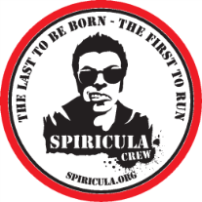

______________________________________________________________________________________
Per informazioni:
Tel. 366.5835879 - 0525 2117 - E-mail info@spiricula.org WEB: www.spiricula.org

Facebook: www.facebook.com/rockindustrie

